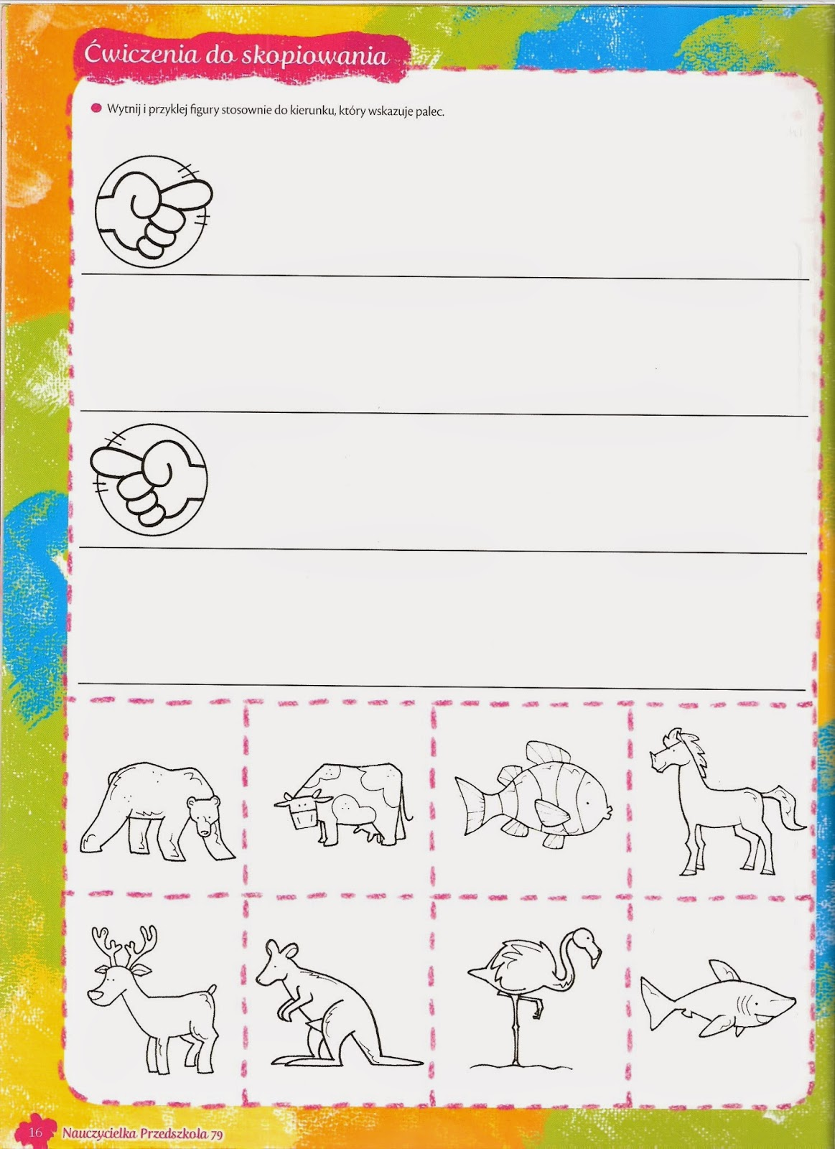
W którym kierunku?

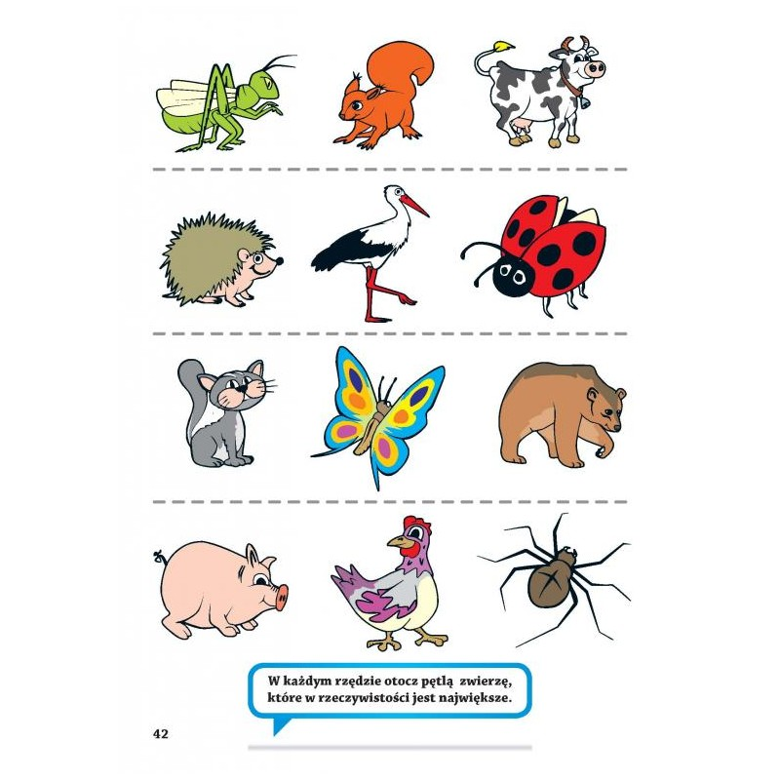
Które jest największe w rzeczywistości?

Policz owady.
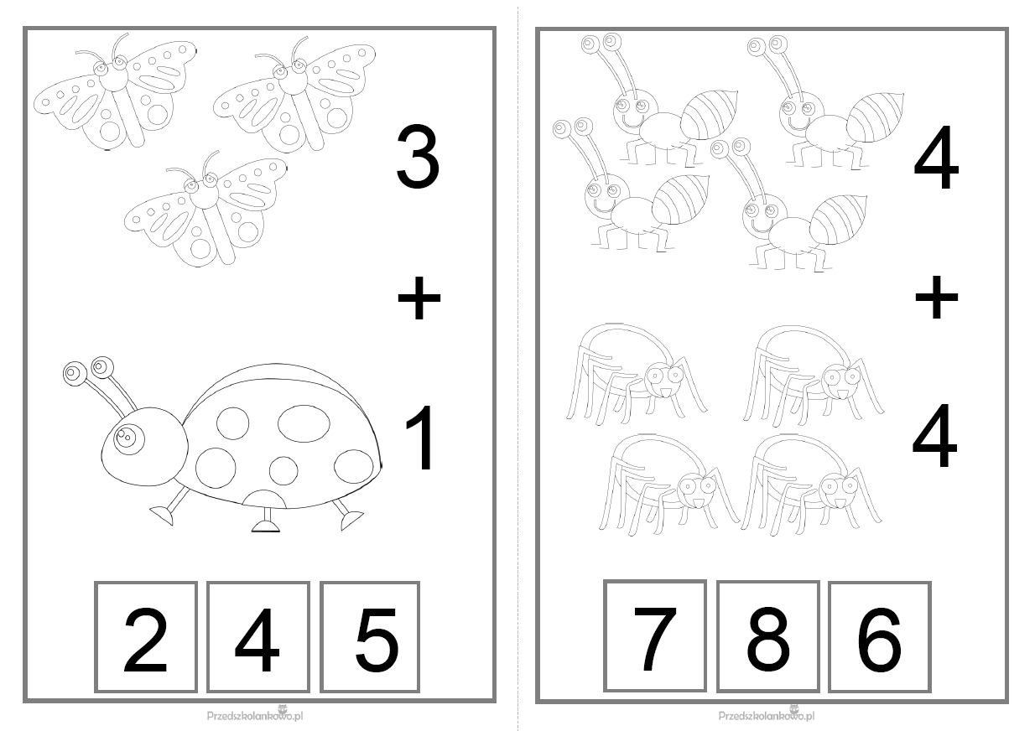

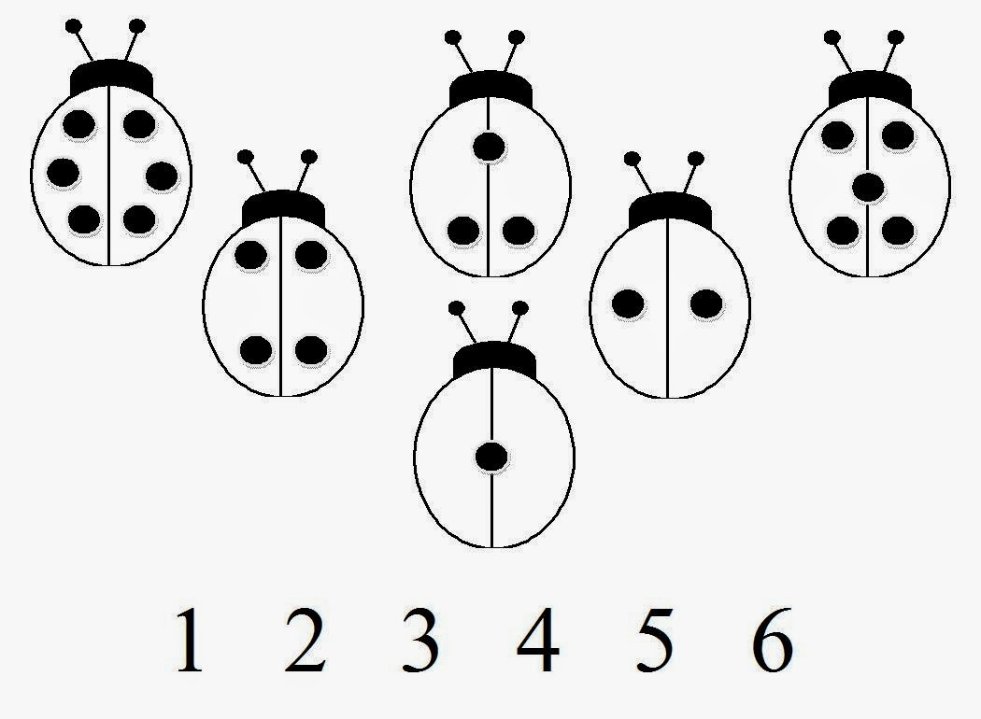
Połącz w pary – przeciwieństwa.
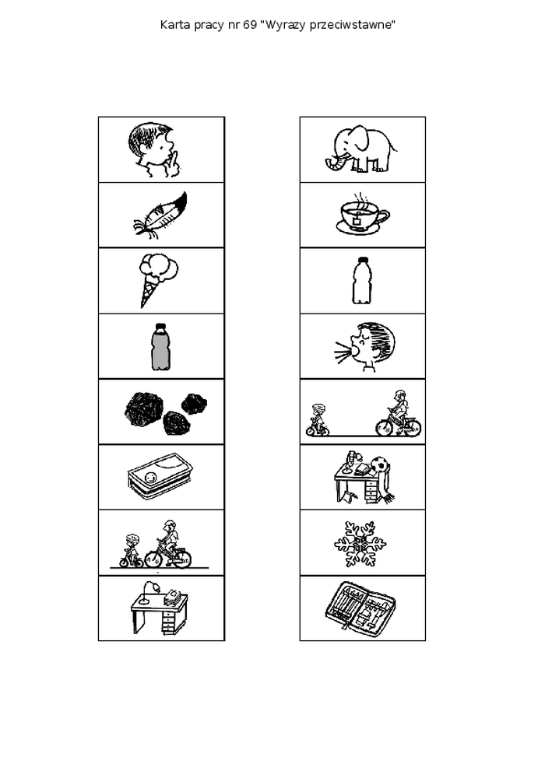

Piosenka – Śpiewające brzdące - " A ram sam sam".

https://www.youtube.com/watch?v=EKp3EdoHdKI



